

Examen Práctico Individual — 2do Momento
Sample Superstore Dataset

David Andres Escalera Rocha

Universidad: Universidad del Valle
Carrera: Ingeniería de Sistemas Informáticos
Materia: Tecnologías Emergentes I
Docente: Ing. Efrain Luna Mamani

Tiquipaya – Cochabamba – 2026

1. Entorno y dataset
El entorno Docker está dentro del propio repo, en docker-hadoop-hive-parquet: Hadoop 3.4.1 y Hive 4.0.1. En Hive 4 se consulta con Beeline, no con el CLI viejo. NameNode en 9870, HiveServer2 en 10000.
El CSV viene de Kaggle (Sample Superstore). Product Name trae comas, así que el archivo de trabajo va con separador |. Base: dbex_DEscalera. Landing: stg_superstore (TEXTFILE). Analítica: superstore_DEscalera (ORC + Snappy). Cargaron 9994 filas. También armé superstore_part particionada por anio.
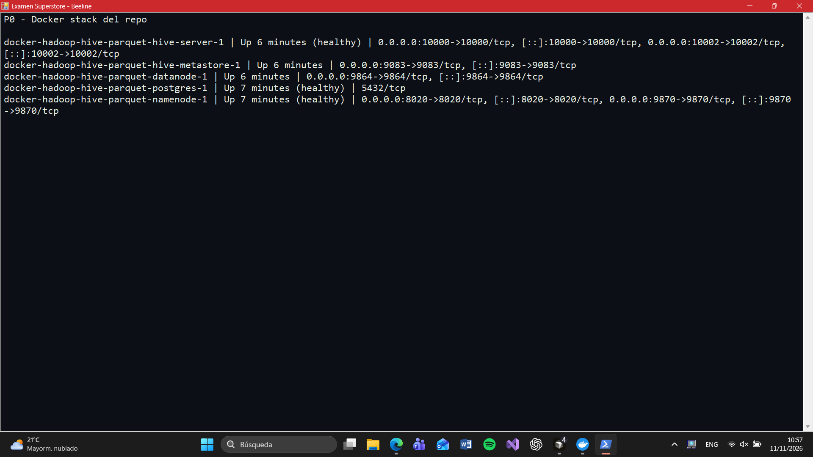
Figura. Contenedores del stack en ejecución.
2. Diccionario de datos (resumen)
En el landing todo queda STRING. En la analítica pasé fechas a DATE, números a DOUBLE/INT y postal_code a STRING con LPAD a 5 dígitos (si fuera INT se pierde el cero de Nueva Inglaterra). Detalle en diccionario_datos.md.
Campo | Tipo Hive | Nota
row_id | INT | Id de fila; sin duplicados
order_id | STRING | Código de orden
order_date / ship_date | DATE | Parseadas desde M/d/yyyy en la carga
postal_code | STRING | LPAD a 5; no INT
region | STRING | Central, East, South, West
category / sub_category | STRING | Clasificación de producto
product_name | STRING | Trae comas → separador |
sales / quantity / discount / profit | DOUBLE/INT | Métricas de línea

3. Desarrollo por pregunta
Pregunta 1. Diseño e implementación del modelo de datos
Estrategia: landing STRING + analítica ORC tipada. LOAD DATA al staging y después INSERT con parseo de fechas y LPAD del ZIP.
CREATE TABLE stg_superstore (... STRING ...)
ROW FORMAT DELIMITED FIELDS TERMINATED BY '|'
STORED AS TEXTFILE;
CREATE TABLE superstore_DEscalera (... order_date DATE, postal_code STRING, ...)
STORED AS ORC TBLPROPERTIES ('orc.compress'='SNAPPY');
LOAD DATA INPATH '/tmp/superstore_DEscalera.csv' OVERWRITE INTO TABLE stg_superstore;
INSERT OVERWRITE TABLE superstore_DEscalera
SELECT CAST(row_id AS INT), ..., TO_DATE(...), LPAD(postal_code,5,'0'), ...
FROM stg_superstore;
ANALYZE TABLE superstore_DEscalera COMPUTE STATISTICS;

Resultado: 9994 registros en ORC. En el landing hay 438 ZIP de 4 dígitos; en la analítica quedan a 5. Conclusión: tipar en la carga evita pelear con fechas y ZIP en cada consulta.
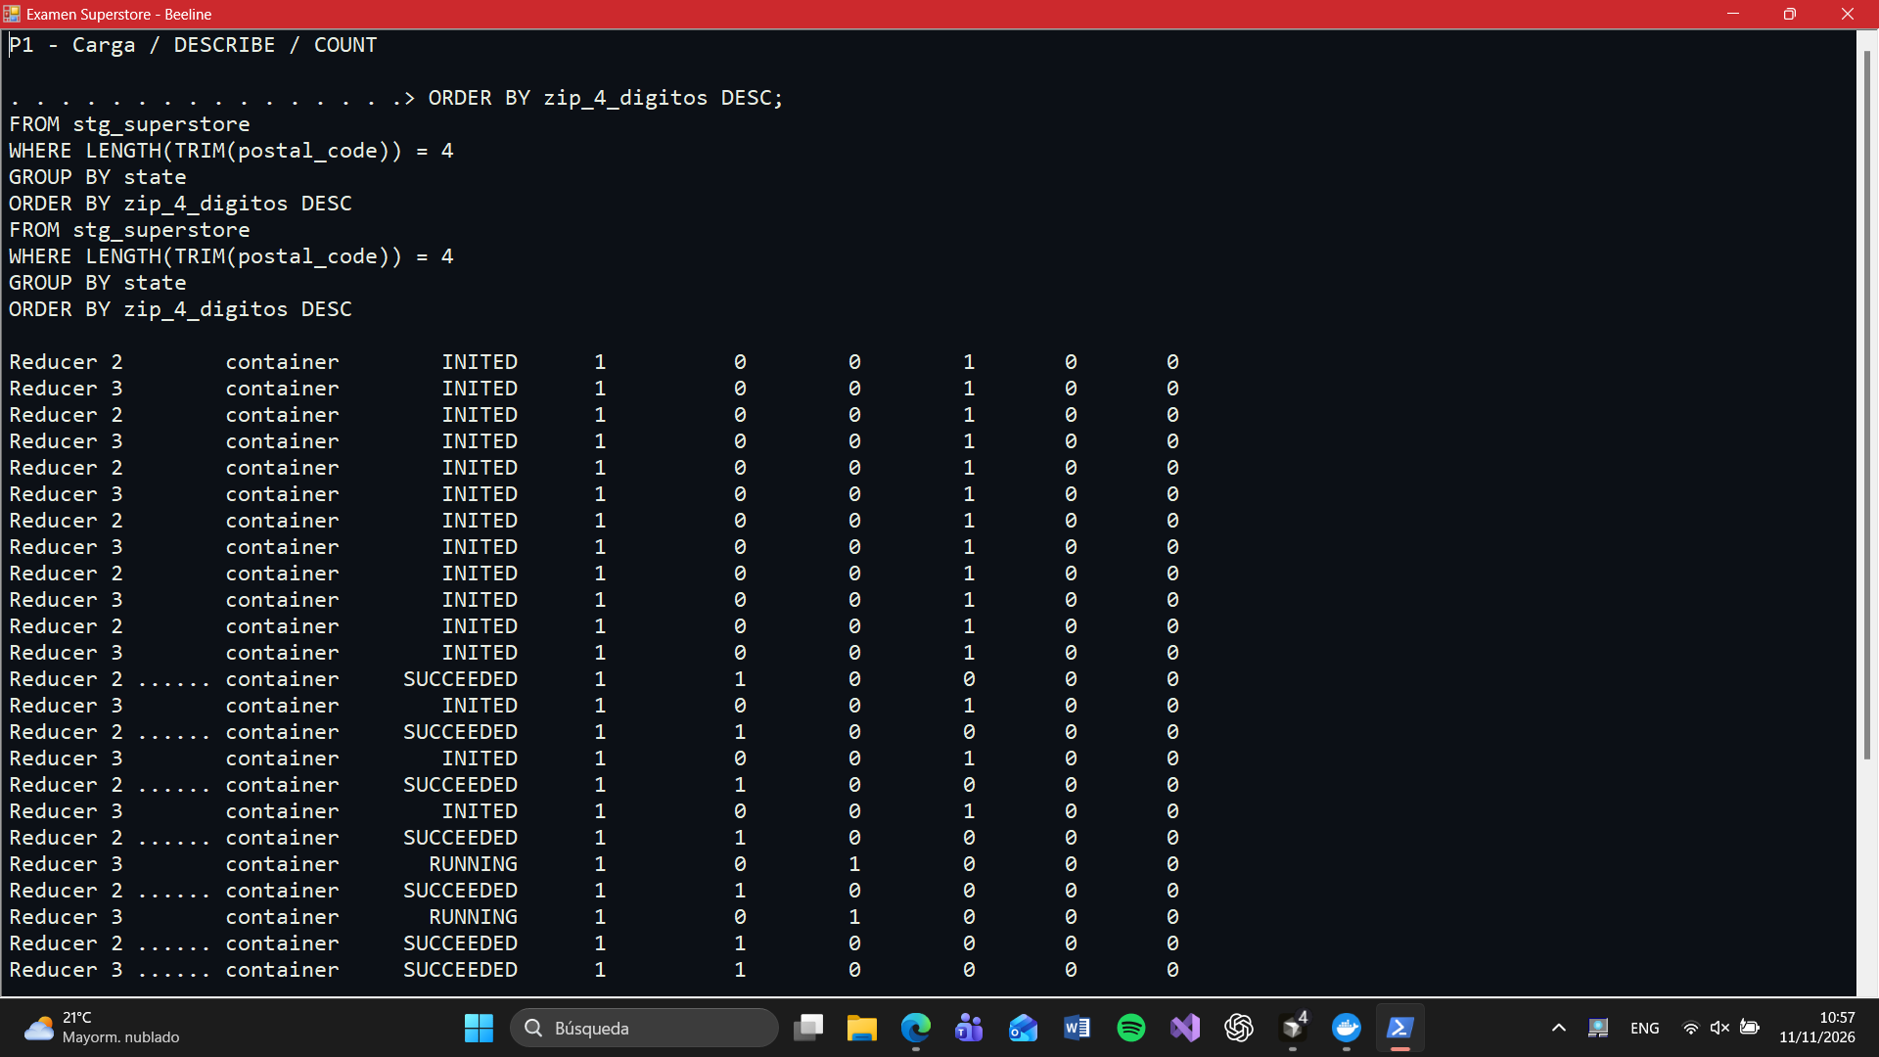
Figura. Carga, muestra y conteo en Beeline.
Pregunta 2. Auditoría de calidad e integridad
Estrategia: resumen sobre la analítica tipada (duplicados, nulos, fechas, sales<=0, descuento fuera de 0-1, envío antes del pedido, pérdidas).
SELECT COUNT(*) total_registros,
COUNT(*)-COUNT(DISTINCT row_id) row_id_duplicados,
COUNT(DISTINCT order_id) ordenes_unicas,
COUNT(DISTINCT customer_id) clientes_unicos,
SUM(CASE WHEN sales<=0 THEN 1 ELSE 0 END) ventas_le_cero,
SUM(CASE WHEN discount<0 OR discount>1 THEN 1 ELSE 0 END) descuento_fuera_rango,
SUM(CASE WHEN ship_date<order_date THEN 1 ELSE 0 END) envio_antes_pedido,
SUM(CASE WHEN profit<0 THEN 1 ELSE 0 END) lineas_con_perdida
FROM dbex_DEscalera.superstore_DEscalera;

Salió limpio: 0 duplicados, 5009 órdenes, 793 clientes, 0 nulos clave, 0 fechas al revés, 0 sales<=0. 1871 líneas con pérdida (negocio, no basura). 438 ZIP cortados en el landing → LPAD. Tratamiento: no borro pérdidas; normalizo ZIP.
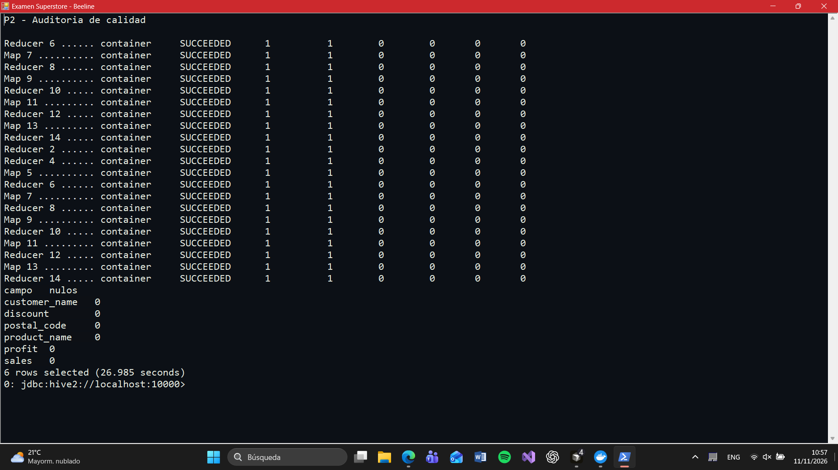
Figura. Resumen de calidad.
Pregunta 3. Evolución comercial por región
Estrategia: agregar ventas/ganancia por región y YEAR(order_date), después LAG y RANK.
WITH anual AS (
SELECT region, YEAR(order_date) anio,
ROUND(SUM(sales),2) ventas, ROUND(SUM(profit),2) ganancia
FROM dbex_DEscalera.superstore_DEscalera
GROUP BY region, YEAR(order_date)
)
SELECT region, anio, ventas, ganancia,
ROUND(ganancia/NULLIF(ventas,0)*100,2) margen_pct,
ROUND((ventas-LAG(ventas) OVER (PARTITION BY region ORDER BY anio))
/NULLIF(LAG(ventas) OVER (PARTITION BY region ORDER BY anio),0)*100,2) var_ventas_pct
FROM anual ORDER BY region, anio;

West termina como la región más sólida (~108k de ganancia acumulada, margen ~15%). Central es la más floja (~39.7k, margen ~8%). East crece casi todo el período. South es más chica y con altibajos (2015 bajó fuerte). Conclusión: el crecimiento no es parejo; West empuja la rentabilidad.
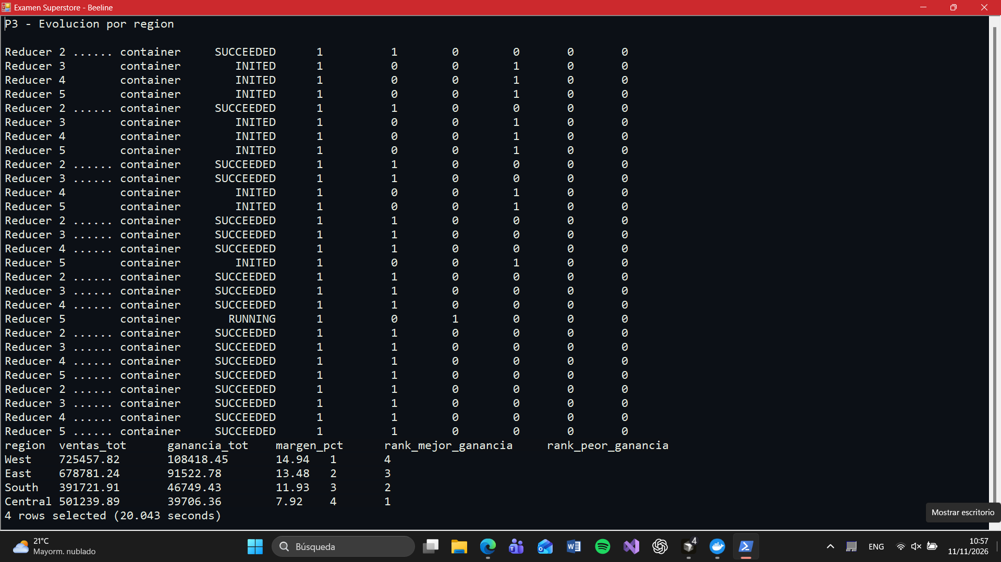
Figura. Serie regional y ranking.
Pregunta 4. Segmentación RFM de clientes
Estrategia: fecha_ref = MAX(order_date). Recency = días desde la última compra. Frequency = órdenes distintas. Monetary = SUM(sales). Scores con NTILE(5) y etiquetas simples.
WITH rfm_raw AS (
SELECT customer_id, DATEDIFF(MAX(order_date) global, MAX(order_date)) recency,
COUNT(DISTINCT order_id) frequency, ROUND(SUM(sales),2) monetary
FROM superstore_DEscalera GROUP BY customer_id
), scored AS (
SELECT *, NTILE(5) OVER (ORDER BY recency DESC) r_score,
NTILE(5) OVER (ORDER BY frequency ASC) f_score,
NTILE(5) OVER (ORDER BY monetary ASC) m_score FROM rfm_raw
)
-- Alto valor: R,F,M>=4 | En riesgo: R<=2 y F>=3 | Inactivo: R<=2 y F<=2

Fecha de referencia: 2017-12-30. En riesgo = compraba (F alto) y se enfrió (R malo). Inactivo va aparte. Conclusión: RFM separa retención vs reactivación mejor que mirar solo el total gastado.
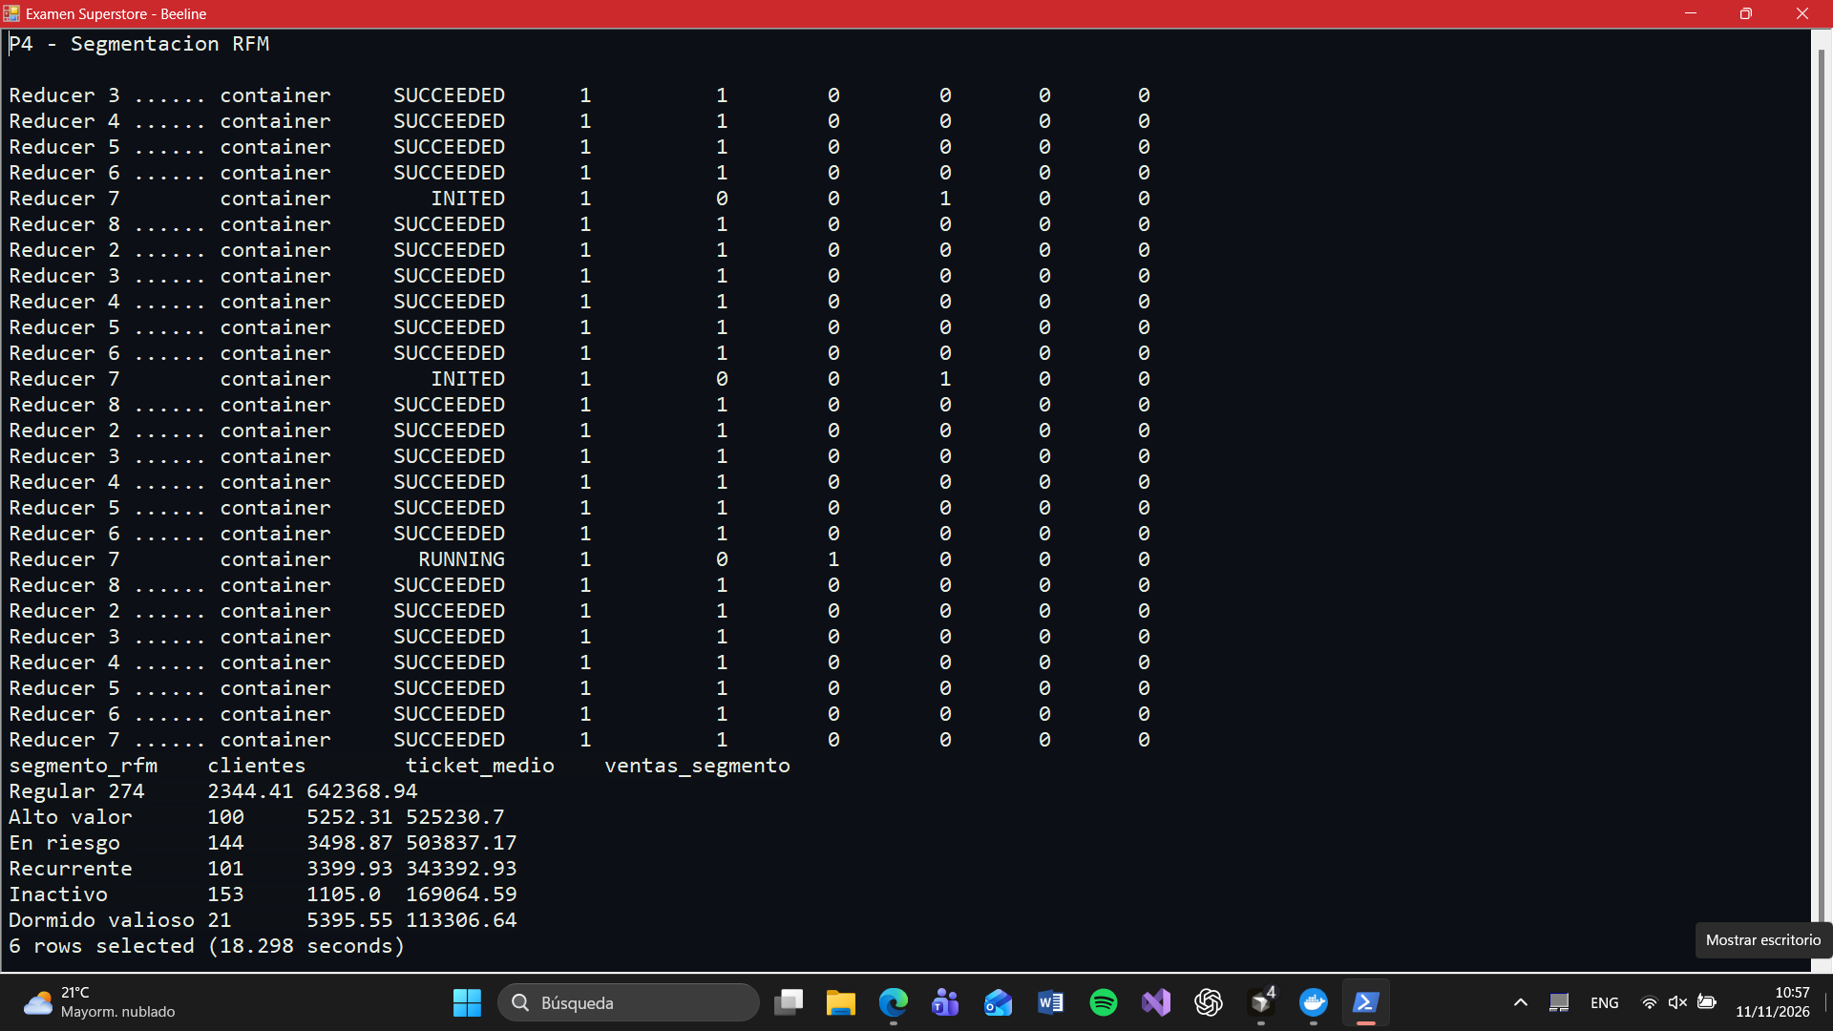
Figura. Clientes RFM y conteo por segmento.
Pregunta 5. Ranking de productos según rentabilidad
Estrategia: agregar por product_id. RANK por ganancia dentro de categoría, DENSE_RANK por ventas globales, y un top de peor margen. También SUM OVER para ganancia acumulada por categoría.
SELECT category, product_id, product_name, ventas, ganancia, margen_pct,
RANK() OVER (PARTITION BY category ORDER BY ganancia DESC) rank_ganancia_cat,
DENSE_RANK() OVER (ORDER BY ventas DESC) dense_rank_ventas_global
FROM prod;

El Canon imageCLASS 2200 manda en ventas (~61600) y en ganancia (~25200). Ojo: el Cisco TelePresence vende mucho (~22600) pero pierde (~-1811). En Furniture ganan sobre todo sillas Hon/Global. Conclusión: volumen ≠ rentabilidad.
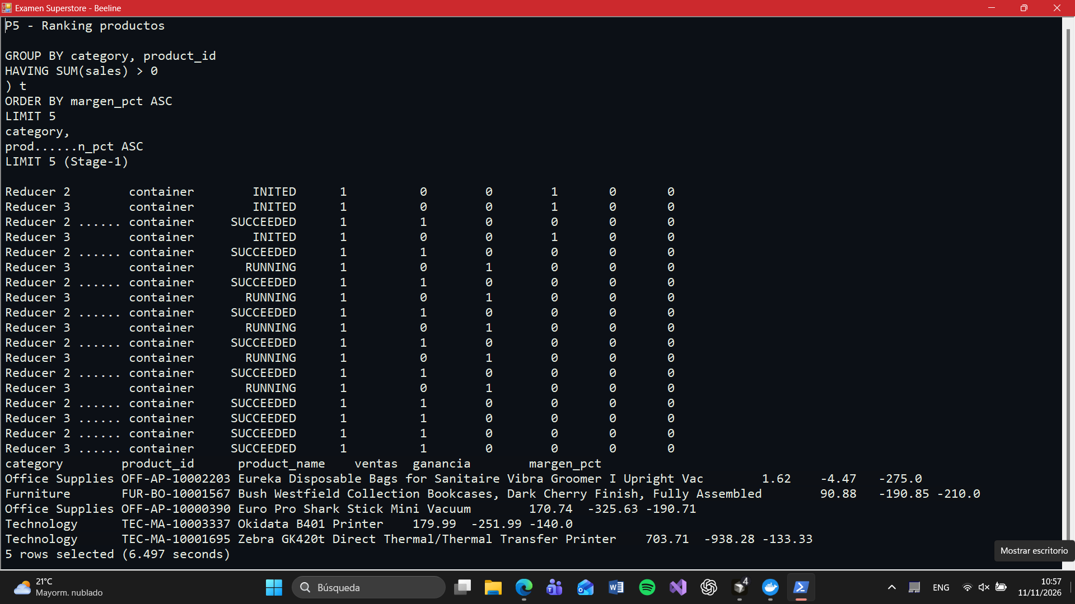
Figura. Rankings de productos.
Pregunta 6. Impacto de los descuentos
Estrategia: clasificar discount en sin / bajo (<=20%) / medio (<=50%) / alto (>50%) y medir ventas, margen y % de pérdidas.
CASE
WHEN discount = 0 THEN 'Sin descuento'
WHEN discount > 0 AND discount <= 0.20 THEN 'Descuento bajo'
WHEN discount > 0.20 AND discount <= 0.50 THEN 'Descuento medio'
WHEN discount > 0.50 THEN 'Descuento alto'
END AS rango_dto

Sin descuento: margen ~29.5% y 0% de líneas en pérdida. Bajo: margen ~11.9%, ~14% no rentable. Medio: margen negativo (~-20%) y ~92% con pérdida. Alto: margen ~-119% y 100% de líneas en pérdida. Sí hay relación clara: a más descuento agresivo, más operaciones que no rinden. Binders y Furnishings se ven mucho en el daño.
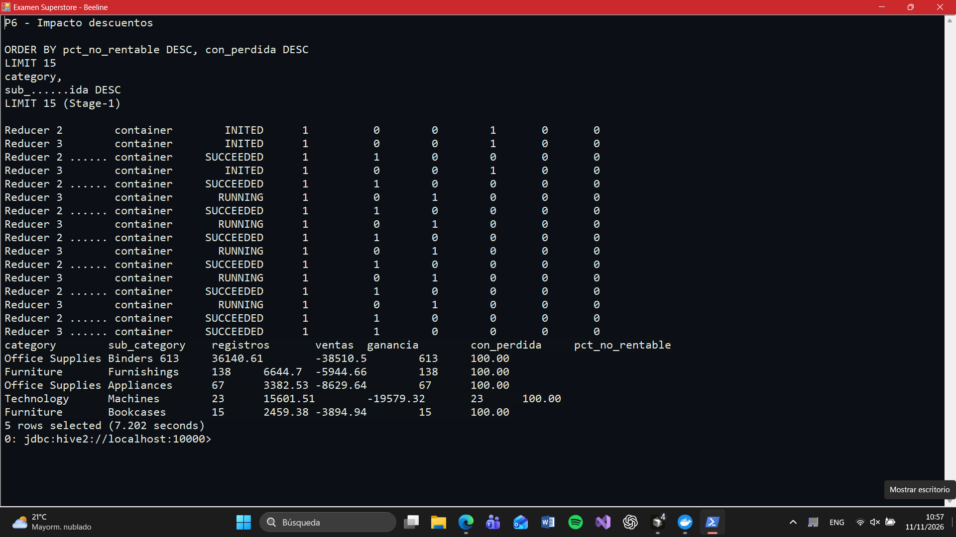
Figura. Rangos de descuento y categorías afectadas.
Pregunta 7. Análisis de tendencias temporales
Estrategia: agregar por año-mes, LAG del mes anterior, LAG 12 para YoY y AVG de 3 meses como media móvil.
SELECT anio, mes, ventas, ganancia,
ROUND((ventas-LAG(ventas) OVER (ORDER BY anio,mes))
/NULLIF(LAG(ventas) OVER (ORDER BY anio,mes),0)*100,2) var_mes_pct,
ROUND((ventas-LAG(ventas,12) OVER (ORDER BY anio,mes))
/NULLIF(LAG(ventas,12) OVER (ORDER BY anio,mes),0)*100,2) var_yoy_pct,
ROUND(AVG(ventas) OVER (ORDER BY anio,mes ROWS BETWEEN 2 PRECEDING AND CURRENT ROW),2) media_movil_3m
FROM mensual;

Picos: nov-2017 (~118k), dic-2016 (~97k), sep-2017 (~88k). Más flojos: feb-2014, feb-2015, ene-2014. Se nota temporada fuerte a fin de año. La media móvil suaviza el ruido. Conclusión: el negocio es estacional; planificar stock/promos con eso en mente.
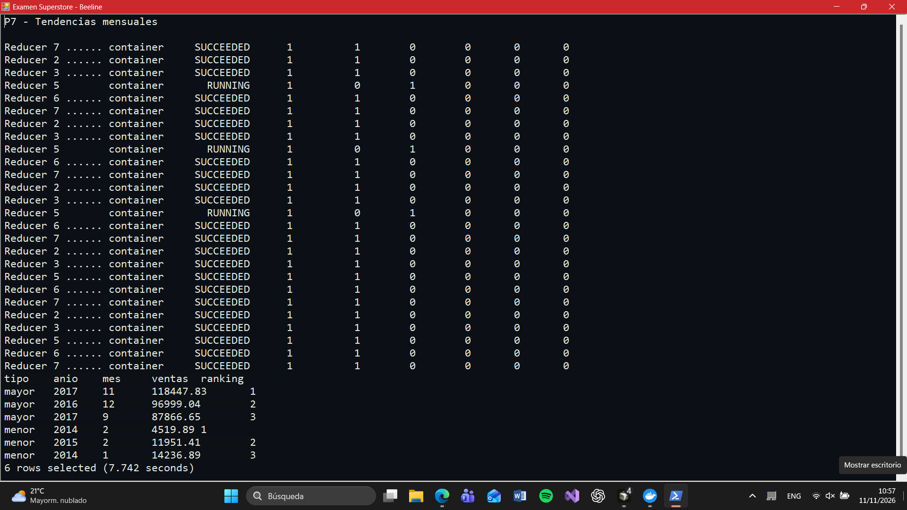
Figura. Serie mensual y extremos.
Pregunta 8. Análisis Pareto de ventas y rentabilidad
Estrategia: ordenar productos por aporte, calcular % acumulado con SUM OVER y cortar al llegar al 80%. En ganancia solo conté profit > 0 para no mezclar pérdidas en el acumulado.
SELECT product_id, ventas,
ROUND(SUM(ventas) OVER (ORDER BY ventas DESC
ROWS BETWEEN UNBOUNDED PRECEDING AND CURRENT ROW)*100.0/SUM(ventas) OVER(),4) pct_acum,
ROW_NUMBER() OVER (ORDER BY ventas DESC) n_prod
FROM por_prod;

Ventas: 414 de 1862 productos (~22%) concentran el 80%. Ganancia positiva: 340 de 1558 (~22%). No es exactamente 20/80, pero se acerca. La diferencia importa: hay productos que venden mucho y aportan poco (o pierden). Conclusión: cuidar el núcleo Pareto y revisar el resto con descuento agresivo.
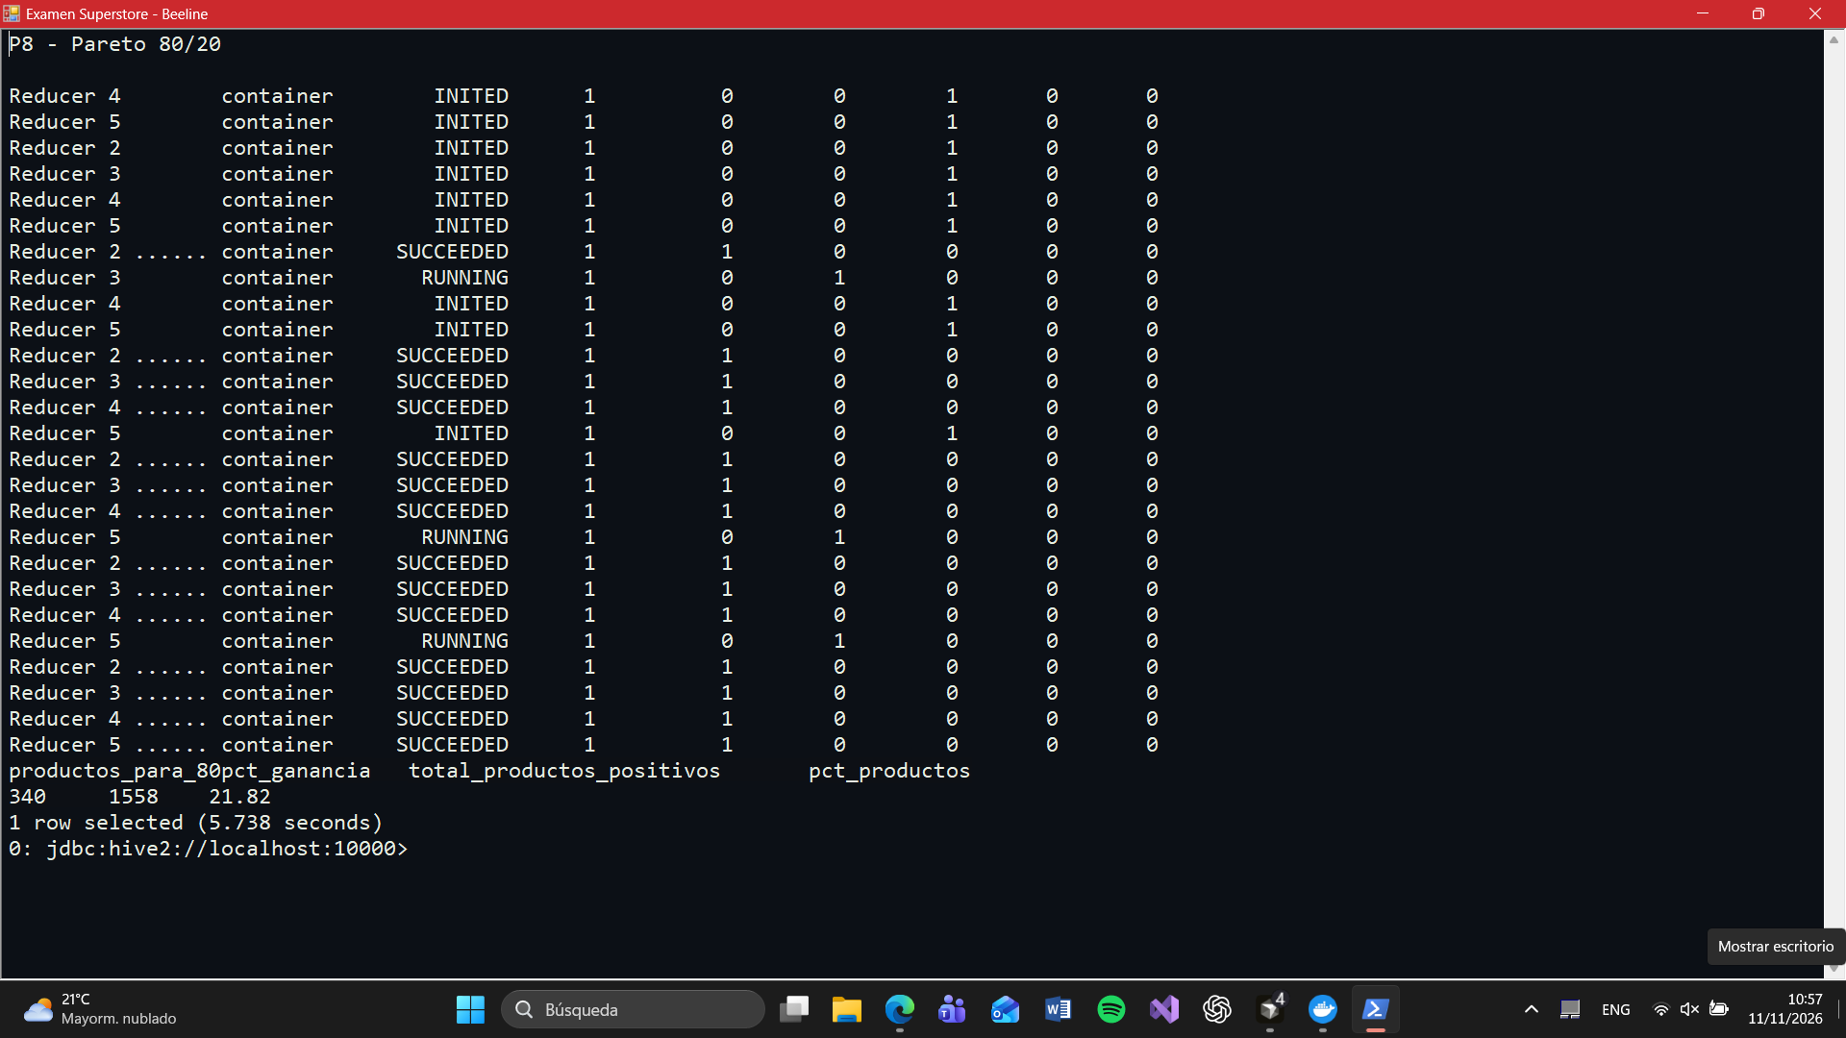
Figura. Corte 80% ventas/ganancias.
4. Optimización
Landing + ORC/Snappy, ANALYZE TABLE para estadísticas, postal_code STRING + LPAD, fechas a DATE en la carga. Particioné superstore_part por anio (sql/09_optimizacion.sql). En P3/P7/P8 agrego primero y después aplico ventanas.
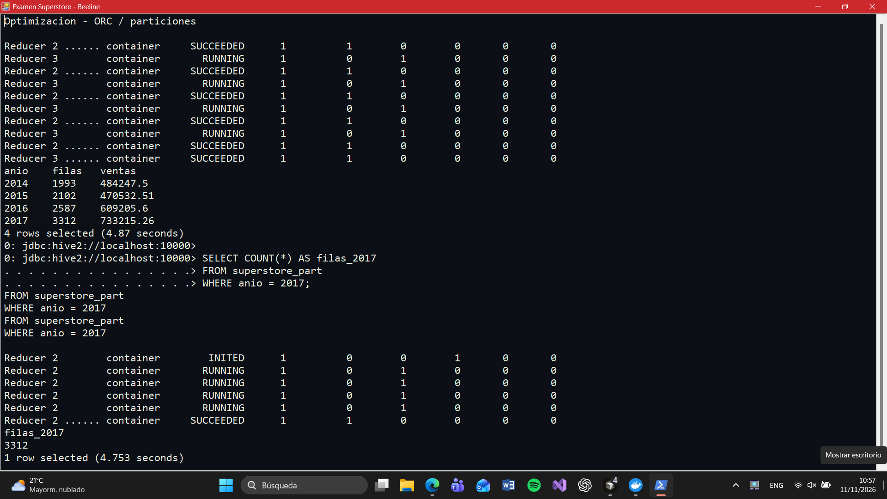
Figura. Stats ORC y partición por año.
5. Conclusiones
1) Landing + ORC deja el modelo usable sin casteos en cada pregunta. 2) La calidad es alta; el tema real son pérdidas y descuentos altos. 3) West es la región más rentable; Central arrastra el margen más bajo. 4) RFM separa alto valor, en riesgo e inactivos. 5) Pareto (~22% de productos → ~80% del valor) confirma concentración. 6) Stack Docker va en el repo; consultas con Beeline.
Repositorio: https://github.com/Daer-0601/tem1_2mom_Escalera-David.git

